深 圳 大 学 实 验 报 告

课程名称： 计算机图形学

实验项目名称： 实验三 光照与阴影

学院： 数学科学学院

专业： 信息与计算科学（数学与计算机实验班）

指导教师： 周 漾

报告人： 王曦 学号： 2021192010 班级： 数计

实验时间：2023年 11月15日 -- 2022年 11月29 日

实验报告提交时间： 2023 年 11 月 18 日

教务部制
实验目的与要求：
- 掌握OpenGL三维场景的读取与绘制方法，理解光照和物体材质对渲染结果的影响，强化场景坐标系转换过程中常见矩阵的计算方法，熟悉阴影的绘制方法。
- 创建OpenGL绘制窗口，读入三维场景文件并绘制。
- 设置相机并添加交互，实现从不同位置/角度、以正交或透视投影方式观察场景。
- 实现Phong光照效果和物体材质效果。
- 自定义投影平面（为计算方便，推荐使用y=0平面），计算阴影投影矩阵，为三维物体生成阴影。
- 使用鼠标点击（或其他方式）控制光源位置并更新光照效果，并同时更新三维物体的阴影。

实验过程及内容：
- 相机类
定义一个相机所需的参数：相机在世界坐标下的位置、观察的方向、指向右侧的向量、指向上方的向量.
1.1 设置相机位置和视图平面
相机位置是其在世界坐标系中的坐标.
相机方向为视图平面法向量 vpn = eye - at , 其中 at 为参考点 vrp .
右向量代表相机的 x 轴的正方向, 可用视图竖直向量 vup 叉乘相机的方向向量得到.
将上述得到的向量归一化即可.
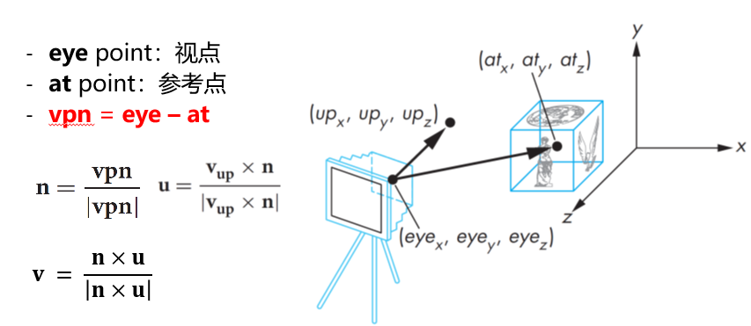
Camera::lookAt() 函数实现了上述功能.
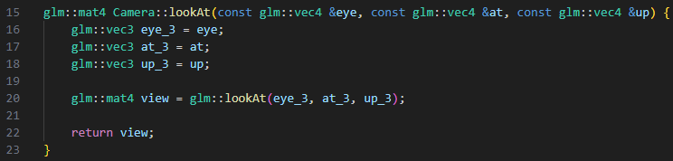
1.2 相机的旋转和平移
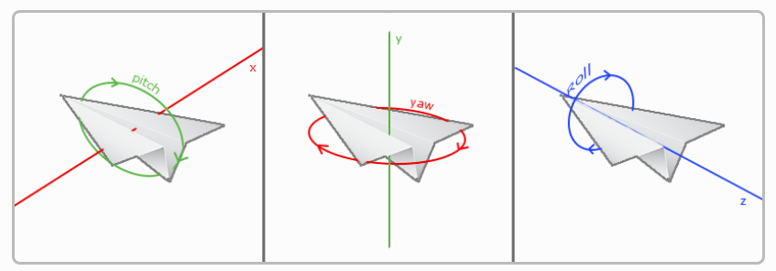
用 Euler 角定义旋转时, 一般只旋转相机的 pitch 轴和 yaw 轴, 一般不旋转 roll 轴, 以防止发生万向节死锁.
几何关系如下:
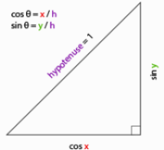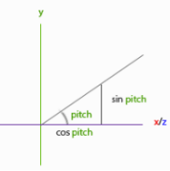
通过改变 upAngle 和 rotateAngle 控制相机的旋转, 通过改变 radius 控制相机到视平面的距离.
Camera::updateCamera() 函数实现了上述功能.
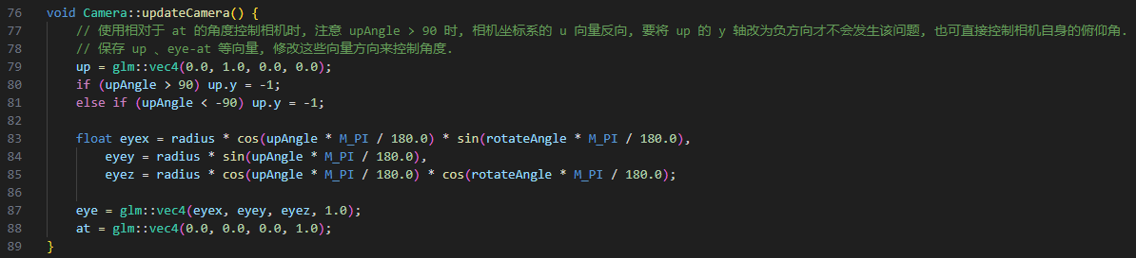

- 阴影
2.1 正交投影
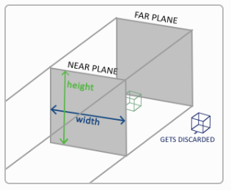
正交投影矩阵定义了一个平截头体, 指定了一个裁剪空间, 每个在该空间外的顶点都会被裁剪, 如上图所示. 确定一个正交投影矩阵需指定平截头体的长、宽、高.
正交投影矩阵的构造如下.
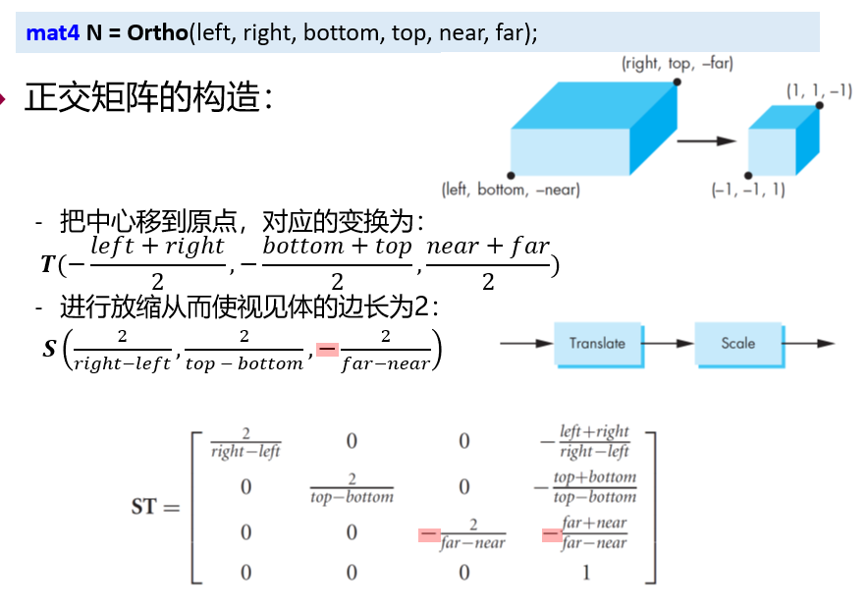
Camera::ortho() 函数实现了上述功能.
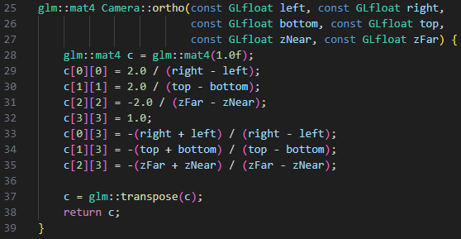
2.2 透视投影
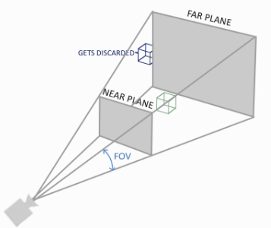
透视投影的视空间体是一个棱台, 如上图所示.
Camera::perspective() 函数构造了透视投影矩阵.
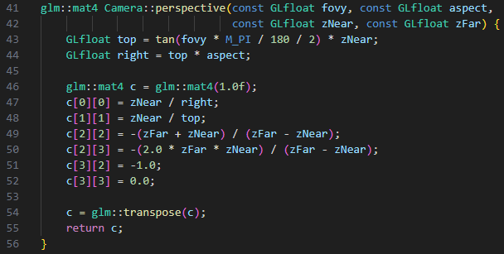

- 光源
3.1 Phong 反射模型
Phong 反射 = 环境光反射 + 漫反射 + 镜面反射, 示意图如下:
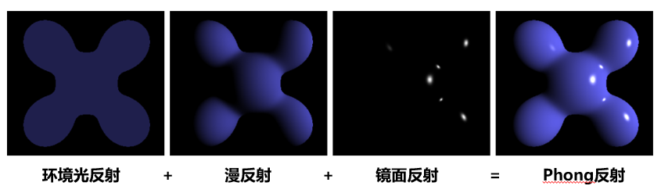
Phong 反射的光强公式:
3.2 设置光源参数
将光源 Light 继承于 TriMesh 并实例化.
init() 函数设置光源和视平面的光照参数, 如环境光、漫反射、镜面反射、高光系数等.
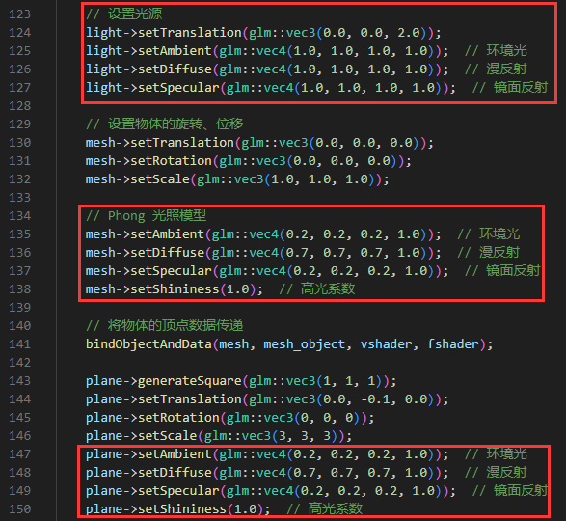

- 阴影
4.1 投影平面为 y = 0 时的投影矩阵
投影平面为 y = 0 时的投影矩阵的推导如下.
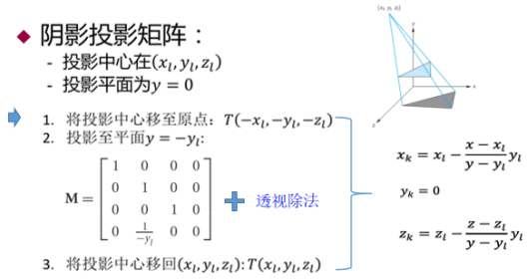
仿照实验 3.1 , 以 y = 0 为投影平面, 设置投影矩阵.
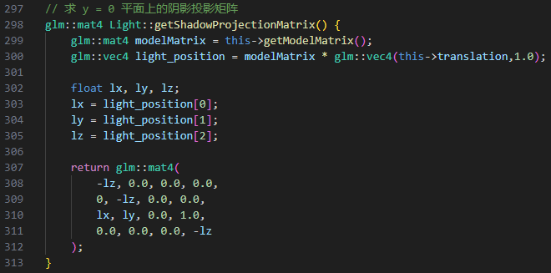
4.2 绘制阴影
用全局变量 isShadow 记录当前着色器绘制的是颜色还是阴影.
在 display() 函数中根据 isShadow 的值绘制即可.
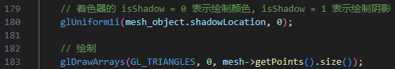

- 键盘、鼠标交互
5.1 控制相机
用键盘控制相机的 rotateAngle 、upAngle 、radius , 控制切换正交投影与透视投影.
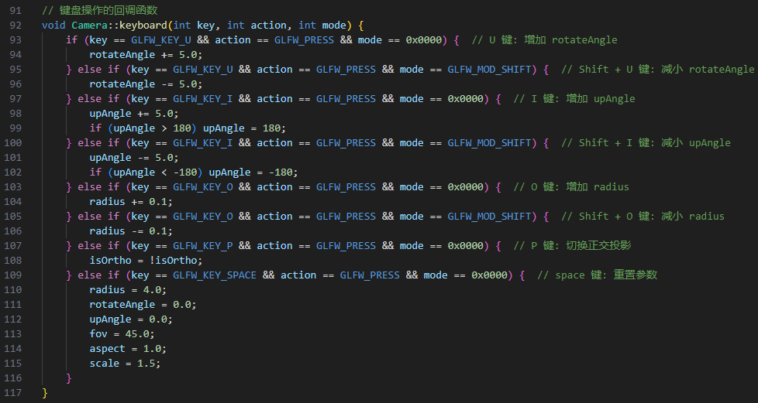
5.2 控制光源
用鼠标左键控制光源位置, 实现如下.
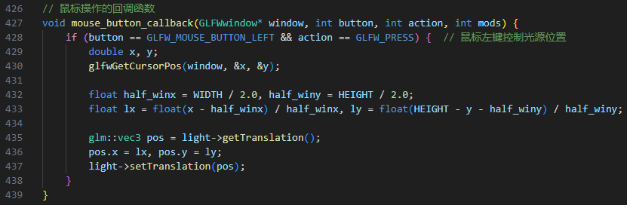
5.3 控制模型
5.3.1 切换模型
用键盘切换 sphere 、Pikachu 、Squirtle 、sphere_coarse 模型, 实现如下.
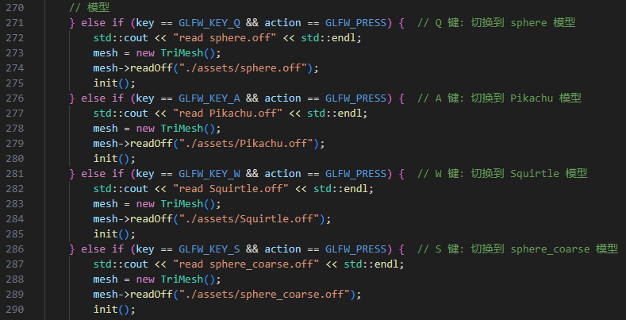
5.3.2 平移
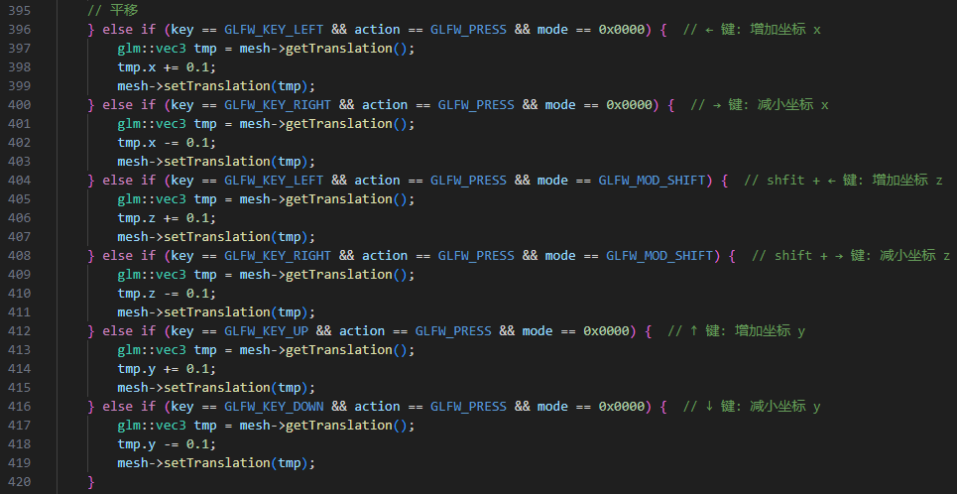
5.4 控制 Phong 模型的参数
5.4.1 控制 ambient
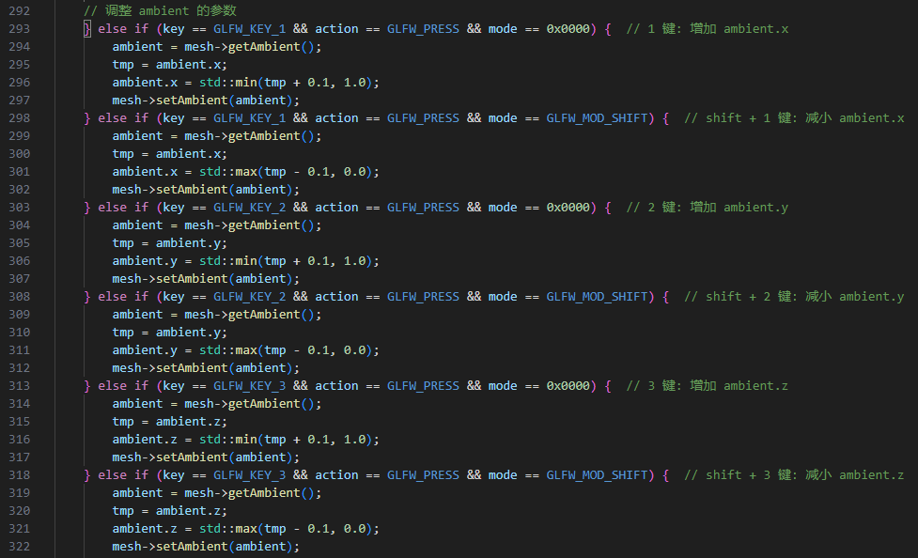
5.4.2 控制 diffuse
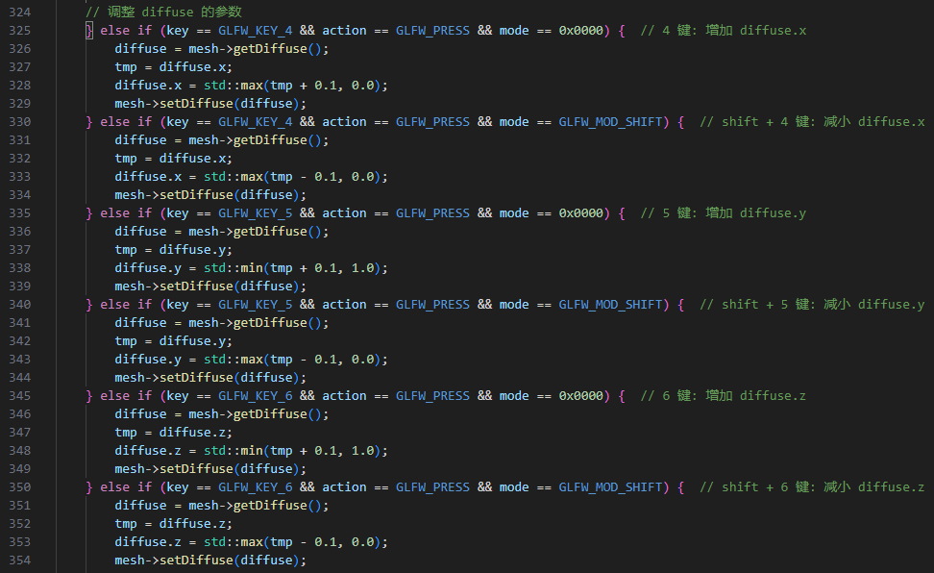
5.4.3 控制 specular
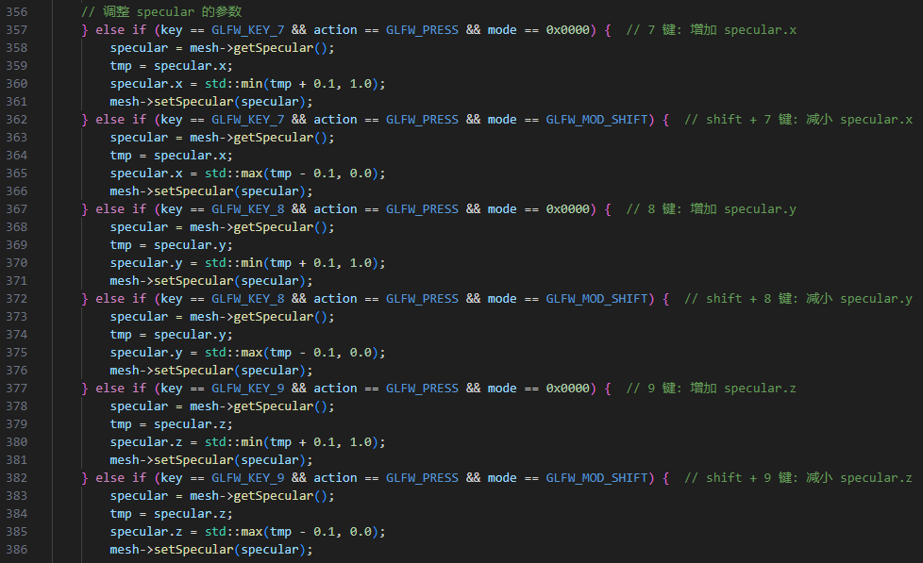
5.4.4 重置 Phong 模型的参数
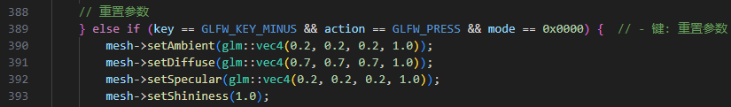

- 其它
其余部分的实现与 实验2 基本相同, 不再赘述.

、

深圳大学学生实验报告用纸

实验结论：
- 正交投影与透视投影
正交投影 | 透视投影
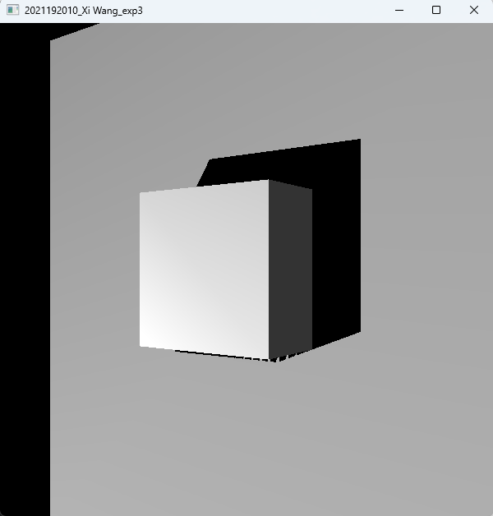 | 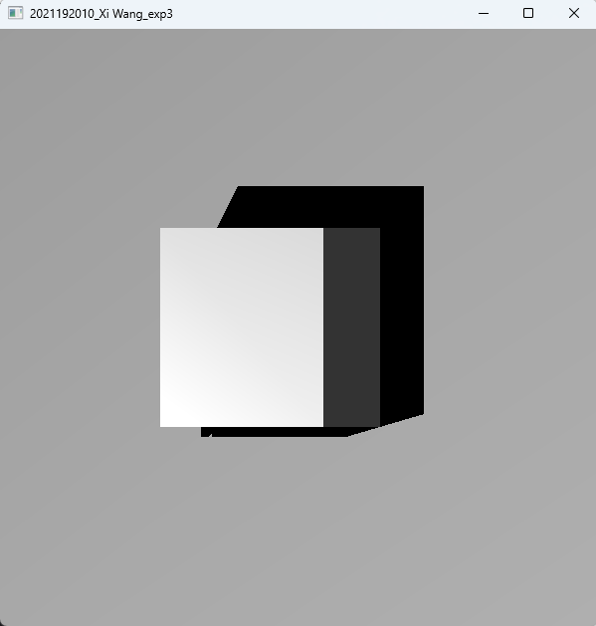

- 键盘、鼠标交互的提示信息
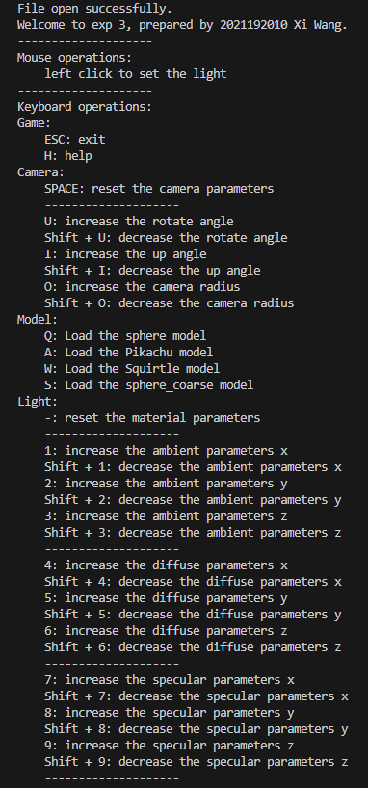

- 控制光源
3.1 控制光源位置
在初始视图下, 用鼠标左键设置光源位置.
下图的红圈表示光源位置.
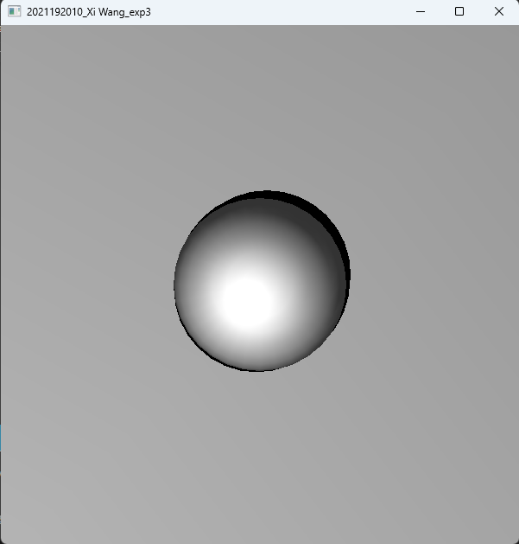 | 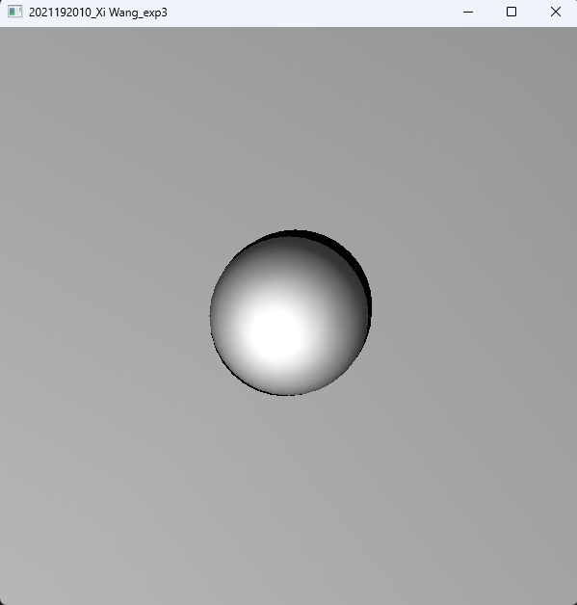
3.2 控制 ambient
切换到 sphere 模型, 增加 ambient.x , 效果如下.
初始 | 增加 1 次 | 增加 2 次
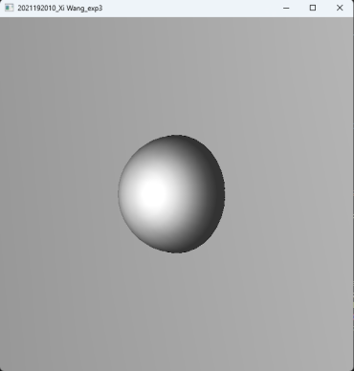 | 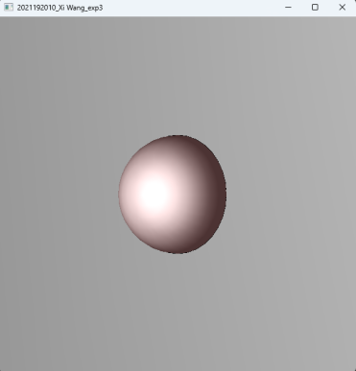 | 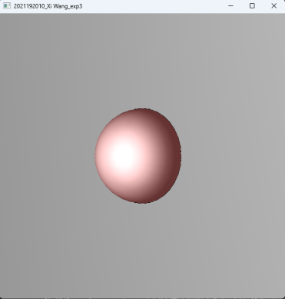
3.3 控制 diffuse
切换到 Pikachu 模型, 减小 diffuse.y , 效果如下.
初始 | 减小 1 次 | 减小 2 次
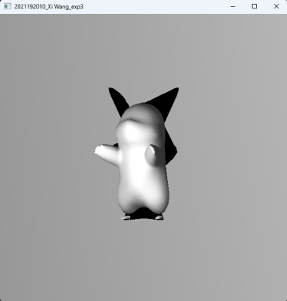 | 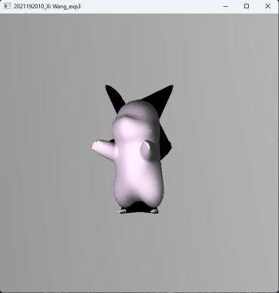 | 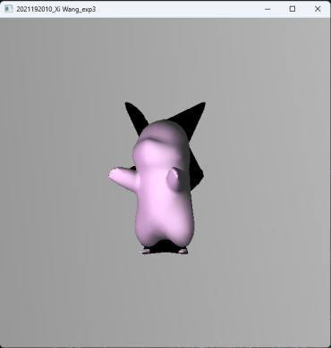
3.4 控制 specular
切换到 Squirtle 模型, 增加 specular.z , 效果如下.
初始 | 增加 1 次 | 增加 2 次
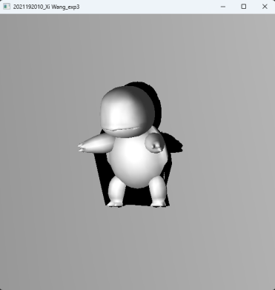 | 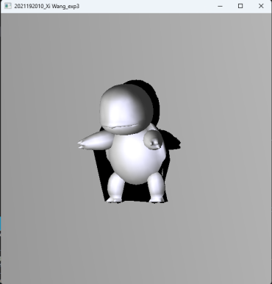 | 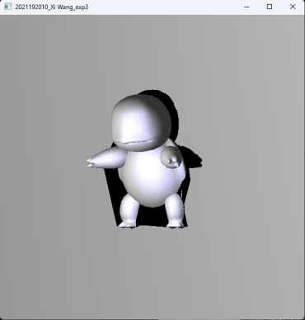

- 控制相机
4.1 控制 rotateAngle 和 upAngle
切换到 sphere_coarse 模型, 重置相机参数.
增大 rotateAngle 和 upAngle , 效果如下.
初始 | 增大 rotateAngle | 增大 upAngle
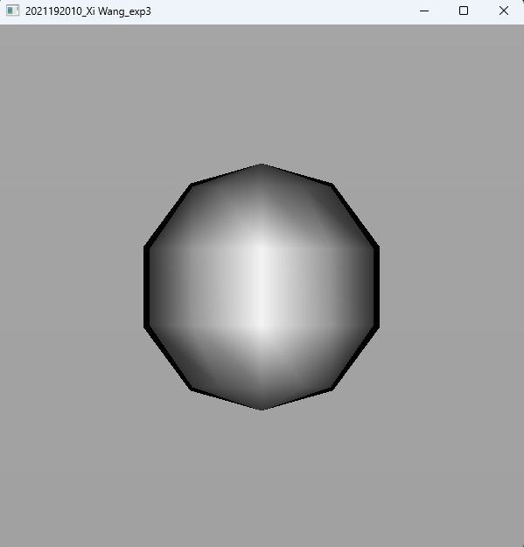 | 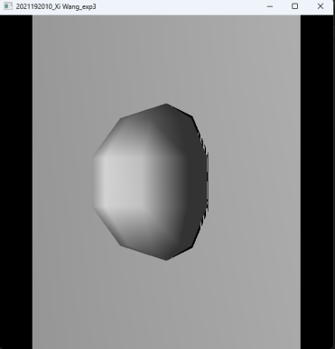 | 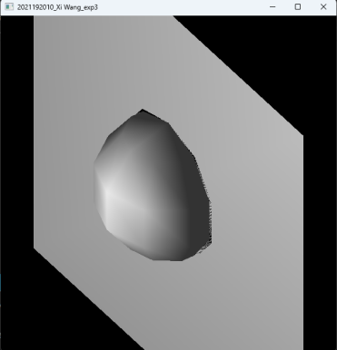
4.2 控制 radius
增大和减小 radius , 效果如下.
减小 radius | 初始 | 增大 radius
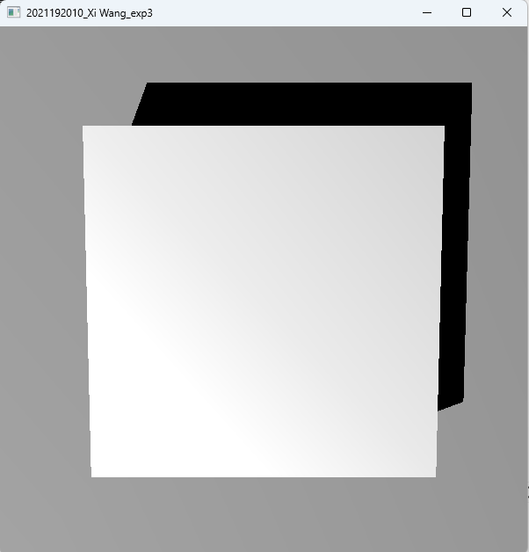 | 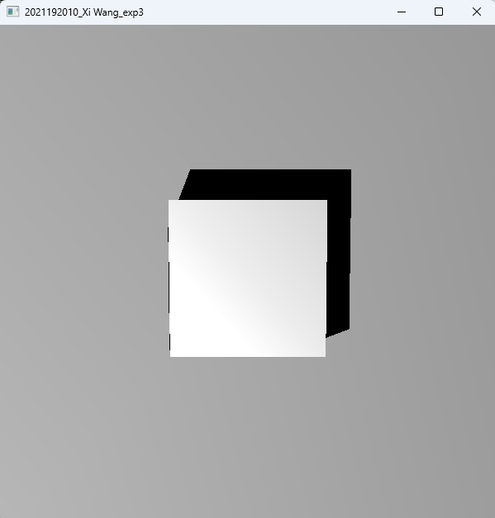 | 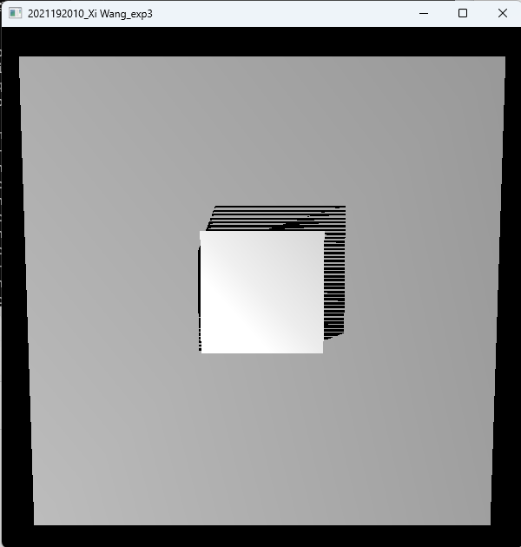

指导教师批阅意见：

成绩评定：

指导教师签字：
年 月 日
备注：
注：1、报告内的项目或内容设置，可根据实际情况加以调整和补充。
2、教师批改学生实验报告时间应在学生提交实验报告时间后10日内。

